主要性能数据列表(M3Lee)

[编辑](javascript:;)

美国M3“格兰特/李”中型坦克

[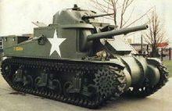](https://baike.baidu.com/pic/%E7%BE%8E%E5%9B%BDM3%E4%B8%AD%E5%9E%8B%E5%9D%A6%E5%85%8B/15578832/0/279759ee3d6d55fbc950f43e6e224f4a20a4dd10?fr=lemma&ct=single)美国M3“格兰特/李”中型坦克

战斗全重27900kg　   
　　引擎Wright(Continental)R975EC2　   
　　最大速度公路/越野：34/n.a.km/h　   
　　最大行程公路/越野：193/n.a.km　   
　　火力装备75mmGunM2/M3;37mmGunM5/M6;3x.30caliberMGM1919A4　   
　　弹药75mm:50发;MG:9200发;37mm:178发　   
　　装甲13-89mm　   
　　爬坡度31度　   
　　通过垂直墙高0.61m　   
　　越壕宽2.3m　   
　　涉水深1.0m

